Roma, 25 febbraio 2010

Al direttore generale dell’AAMS
c.a. dott. Raffaele FERRARA

Oggetto: Richiesta incontro urgente su Convenzione tra AAMS e SIAE.

La scrivente Organizzazione Sindacale ha appreso da un Comunicato stampa congiunto della SIAE e dell’AAMS dell’esistenza di una convenzione tra i due enti in base alla quale la SIAE svolgerà ogni anno 20.000 controlli sugli apparecchi da divertimento.

È alquanto sconcertante il fatto che di tale Convenzione, che avrà certamente riflessi sull’Organizzazione degli uffici e sui carichi di lavoro, non sia stata data alcuna informazione alle Organizzazioni Sindacali durante la riunione del 16 febbraio u.s., alla quale ha partecipato anche il direttore centrale giochi dott. Antonio TAGLIAFERRI.

Pertanto, al fine di comprendere quali sono i ragionamenti organizzativi che hanno portato alla stipula della citata convenzione, su quali basi economiche è stata stipulata e l’impatto che la stessa avrà sull’organizzazione e sui carichi di lavoro si chiede una convocazione urgente.
Cordiali saluti.

Il Coordinatore Generale Aggiunto
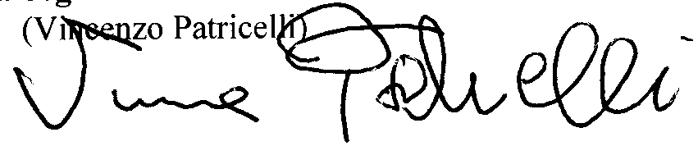
FLP Finanze

